河南鑫利安全技术服务有限责任公司
职业卫生公示信息
用人单位名称 | 河南晖顺能源科技有限公司 | 统一社会信用代码 |  | 91410100MA9GLATR5U
所属行业 | 科技推广和应用服务业 | 经济类型 |  | 有限责任公司(自然人投资或控股)
联系人姓名 | 倪斌
用人单位工作场所地理位置 | 河南省安阳市林州市桂园街道长春大道与翟阳公路1号东北
职业卫生技术服务机构名称 | 河南鑫利安全技术服务有限责任公司
现场调查 | 时间 |  | 2024.5.13
 | 参与人员名单 |  | 滕翔、李川
 | 用人单位陪同人名单 |  | 倪斌
现场采样/测量 | 时间 |  | 2024.5.13~15
 | 参与人员名单 |  | 滕翔、李川
 | 用人单位陪同人名单 |  | 倪斌
调查检测影像 | 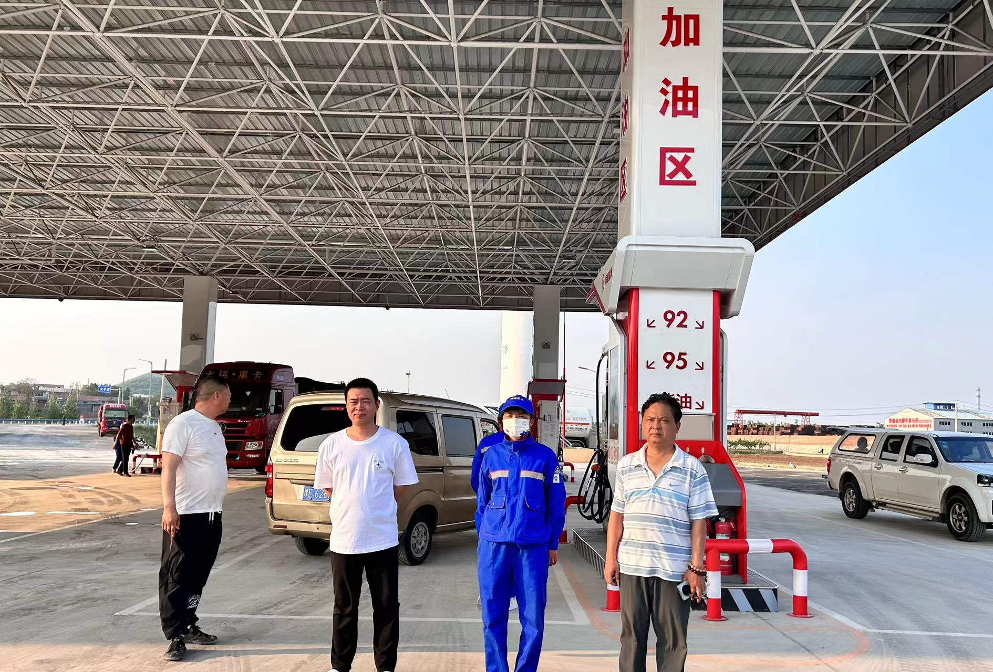 |  | 